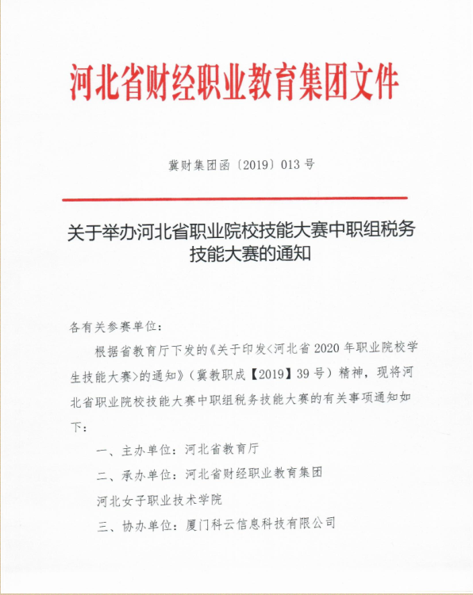

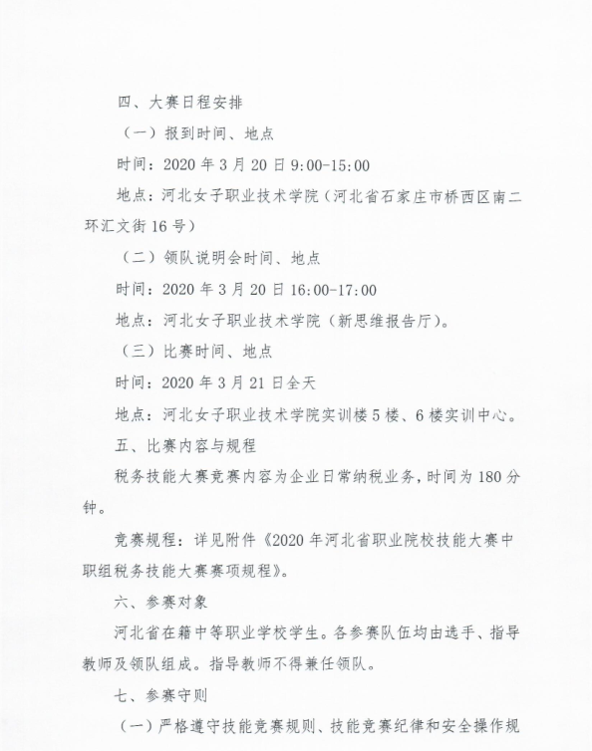

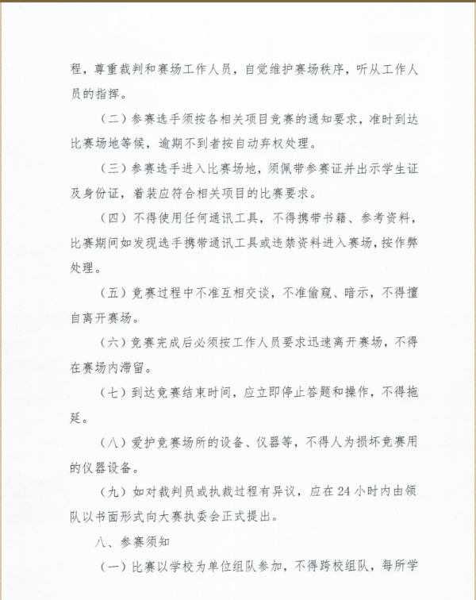

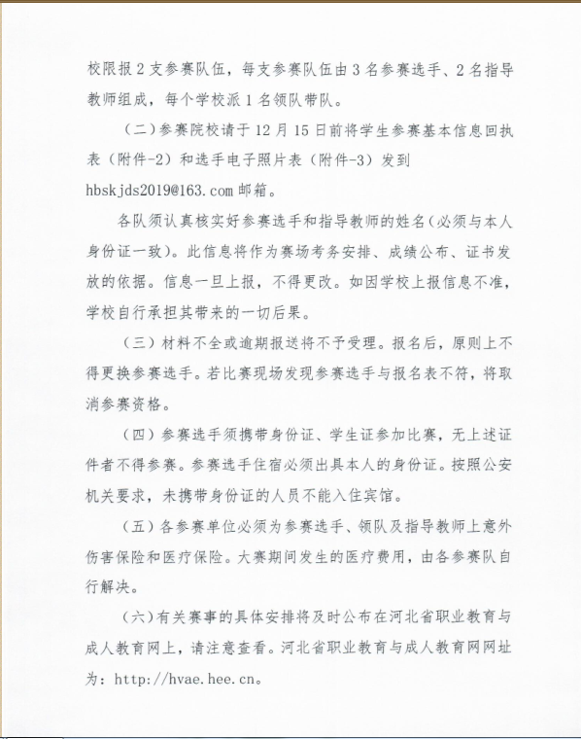

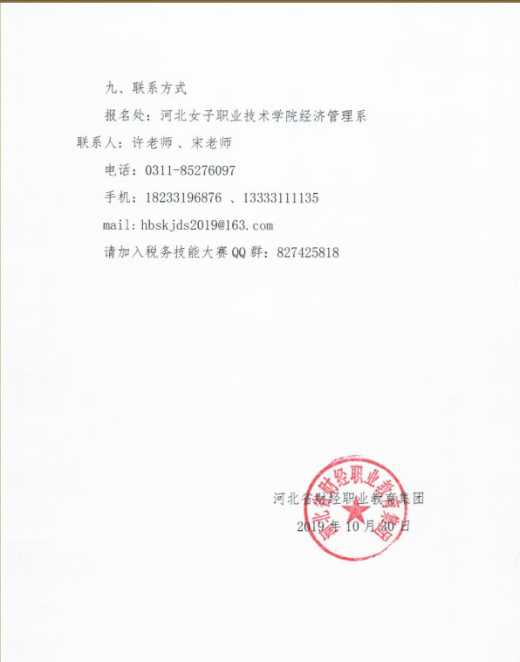

IMG_261[中职税务技能大赛通知(1).rar](http://hbszjs.hebtu.edu.cn/jnds/upload/ueditor/jnds/upload/ueditor/file/201911/1574933177546014458.rar" \o "中职税务技能大赛通知(1).rar)